Простые операции с git

Оглавление

Предварительная подготовка 1

Скачивание проекта с github (клонирование репозитория) 2

Шаг 1. Поиск адреса репозитория 2

Шаг 2. Клонирование репозитория 6

Сохранение работы (фиксация изменений, commit) 8

Загрузка на github (проталкивание изменений, push) 11

Обновление папки на рабочем столе (затягивание изменений из github, pull) 15

# Предварительная подготовка

У вас должна быть учетная запись на сайте <https://github.com>

На компьютере должны быть установлены программы:

|  |  |
| --- | --- |
| **Название программы** | **Адрес для скачивания** |
| Git | <https://git-scm.com> |
| TortoiseGIT | <https://tortoisegit.org/download/> |

# Скачивание проекта с github (клонирование репозитория)

Клонировать репозиторий нужно в случаях:

* Вы первый раз работаете на данном компьютере
* Вы запутались при использовании git в старом репозитории и хотите попробовать заново

При этом вы создадите локальный репозиторий.

## Шаг 1. Поиск адреса репозитория

Адрес своего репозитория

Откройте <https://github.com>

Перейдите по ссылке “Sign in”. На картинке обведено красным.

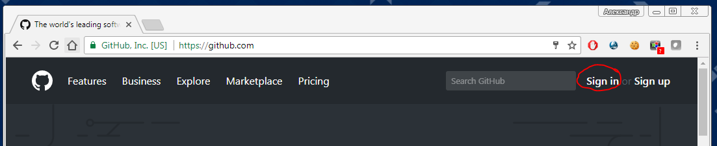

Введите имя пользователя или email, указанный при регистрации, и пароль.

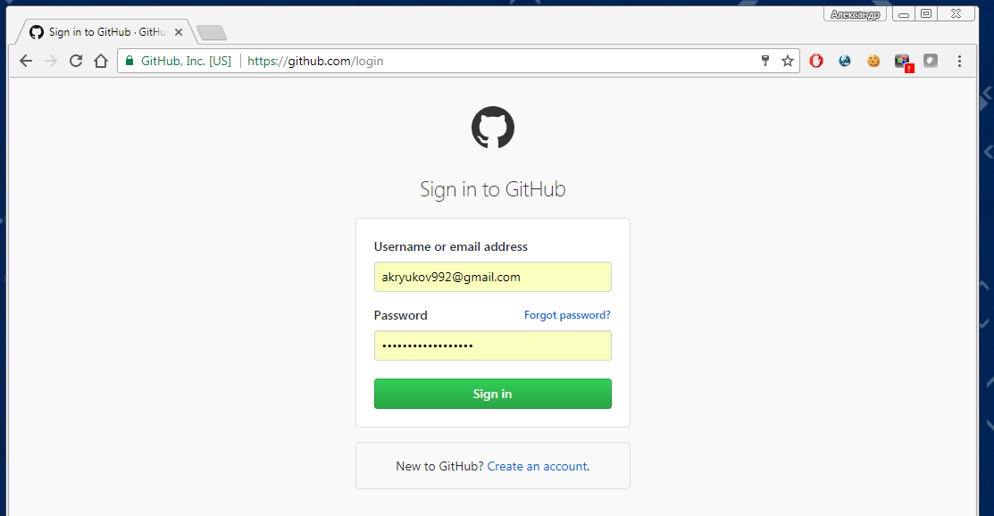

Нажмите на кнопку Sign in. Если пароль введен верно, то откроется главная страница.

На картинке ниже красным обведен список ссылок на репозитории, в которых вы что-то меняли. Синим обведен список ссылок на репозитории, которые вы создали сами.

Внизу каждого списка есть кнопка “Load more…”, которая откроет список полностью.

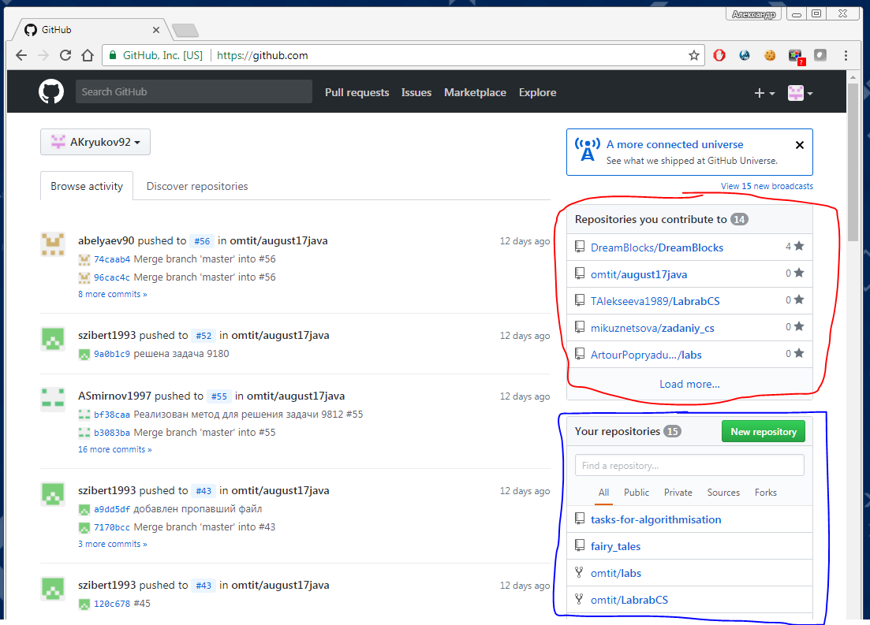

Найдите в этих списках ссылку на нужный репозиторий.

Адрес репозитория другого пользователя

Откройте <https://github.com>.

Найдите строку поиска.

Если вы еще не авторизовались на сайте, то поиск будет справа.

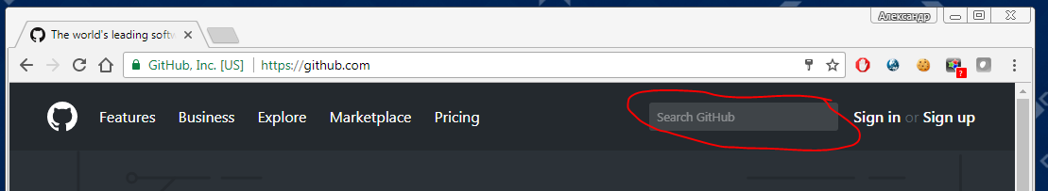

Если уже авторизовались – слева.

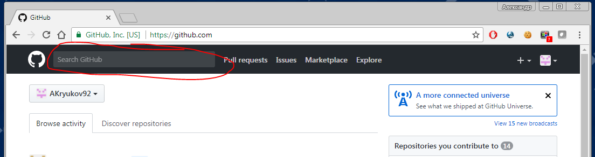

В строке поиска введите имя пользователя и нажмите “Enter”.

Результат поиска выглядит так:

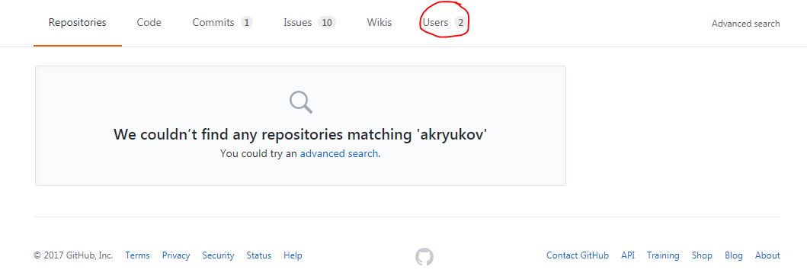

Перейдите на вкладку “Users”.

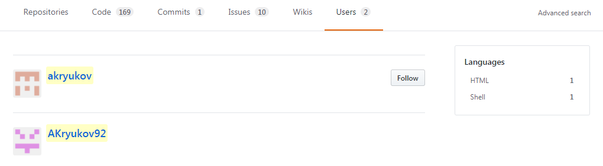

Откройте профиль нужного пользователя.

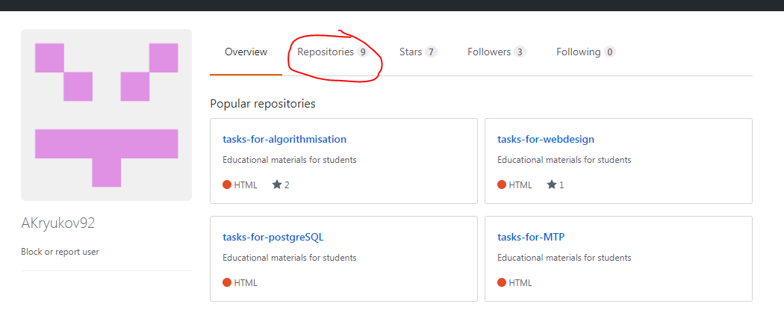

Перейдите на вкладку “Repositories”.

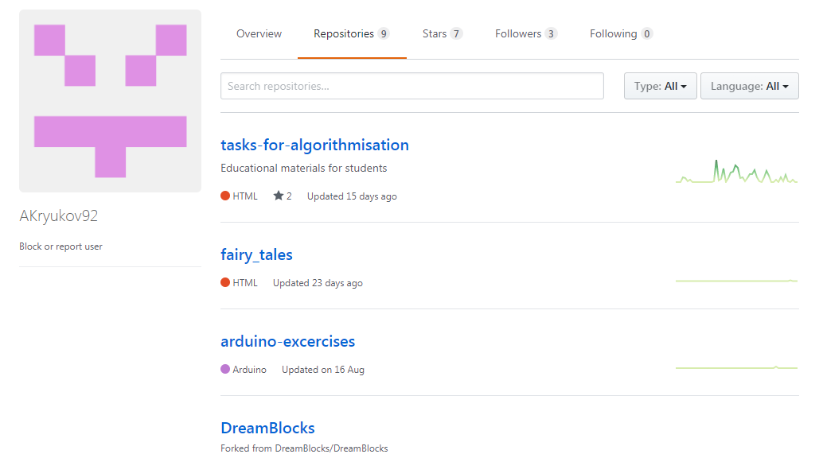

В появившемся списке найдите ссылку на нужный репозиторий.

## Шаг 2. Клонирование репозитория

При щелчке по названию репозитория в каком-либо списке, откроется страница этого репозитория. В примере репозиторий называется “fairy_tales”.

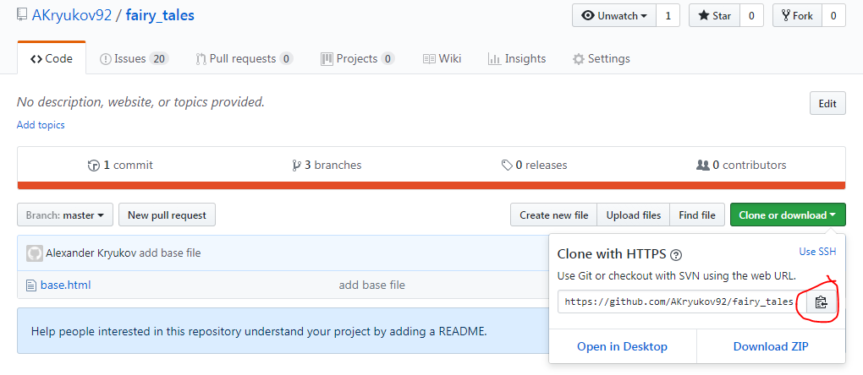

На странице репозитория нажмите на кнопку “Clone or download”. В появившемся меню, нужно нажать на кнопку “Копировать”.

Адрес выглядит примерно так: <https://github.com/AKryukov92/fairy_tales.git>

На рабочем столе:

1. Удалите или переименуйте папку, название которой совпадает с названием репозитория.
2. Нажмите правую кнопку мыши на свободном месте и выберите пункт меню “Git Clone…”.

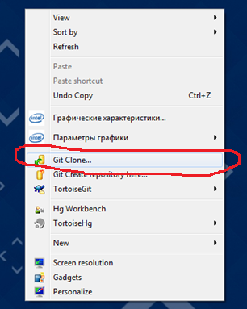

В появившемся окне:

1. Проверьте что в поле URL (обведено красным) находится адрес репозитория, который вы хотите клонировать.
2. Нажмите “OK” (обведено синим).

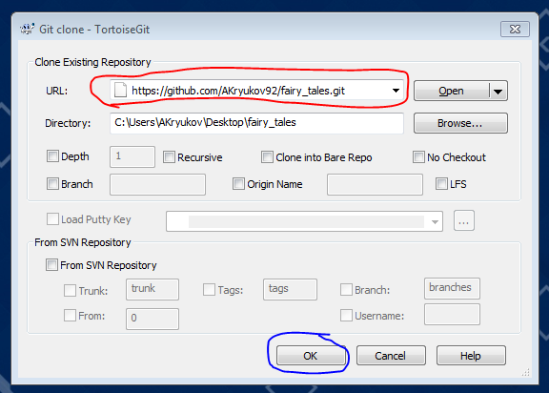

Должно появиться окно, отражающее процесс клонирования.

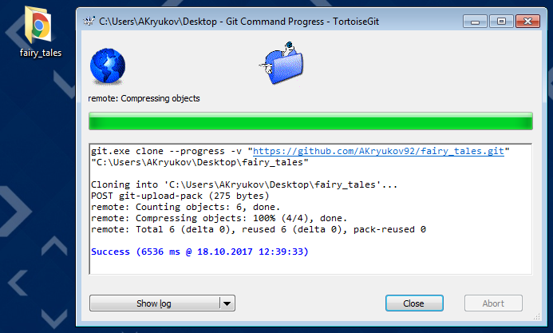

Все прошло успешно, если в текстовом поле этого окна в конце написано “Success”. Если надпись красная, то нужно звать на помощь более опытных пользователей git.

На рабочем столе должна появиться папка – локальный репозиторий, название которой совпадает с названием репозитория на github.

# Сохранение работы (фиксация изменений, commit)

Сохранять работу можно после того, как в папке на рабочем столе (в локальном репозитории) были добавлены или изменены какие-либо файлы.

Сохранять можно любые файлы, включая:

* Файлы с кодом “Program.cs”, “task0000.java”, “task0000.html”.
* Файлы MS Word “Письменные задания к ЛР1.docx”.
* Файлы конфигурации “lab01.sln”, “task0000.csproj”, “checkstyle-idea.xml” и т.п.

Пустые папки не сохраняются.

Если файл уже был сохранен в репозитории и вы его изменили, то он будет отмечен красным кругом с восклицательным знаком. Все добавленные файлы отмечаются синим кругом с вопросительным знаком.

Например в репозитории “fairy_tales” файл “base.html” был изменен, а файл “chapter1.html” был добавлен.

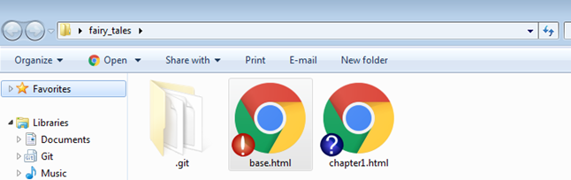

Нажмите правую кнопку мыши на папке, а затем выберите пункт меню  
“Git Commit -> “master”…”.

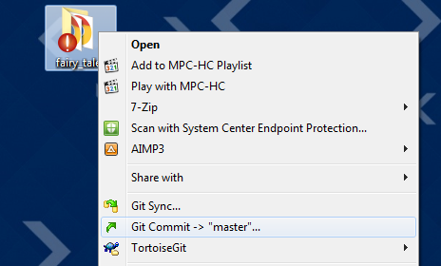

Другой вариант – нажмите правую кнопку мыши на свободном месте при открытии папки-локального репозитория в проводнике.

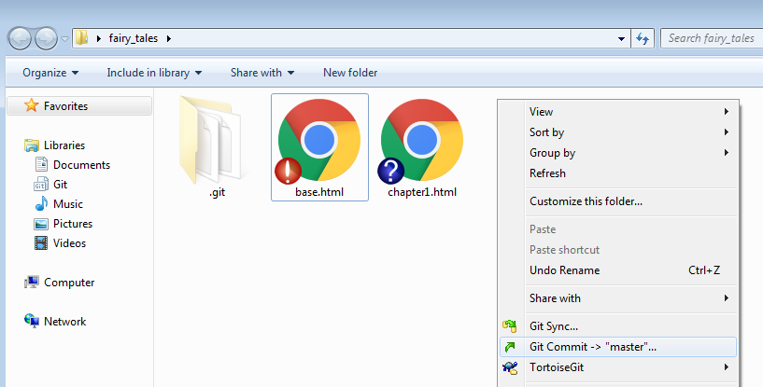

При этом откроется окно коммита, которое выглядит примерно как на картинке.

Красным обведена область для описания изменений. Туда нужно писать номера заданий и лабораторных, которые были выполнены с момента последнего сохранения.

Синим обведен список файлов, которые были изменены или добавлены. В этом списке нужно поставить галочки напротив тех файлов, которые вы хотите сохранить.

Если вам нужны все файлы, а их много, тогда нажмите на слово “all”, которое обведено на картинке зеленым. При этом галочки проставятся напротив всех файлов.

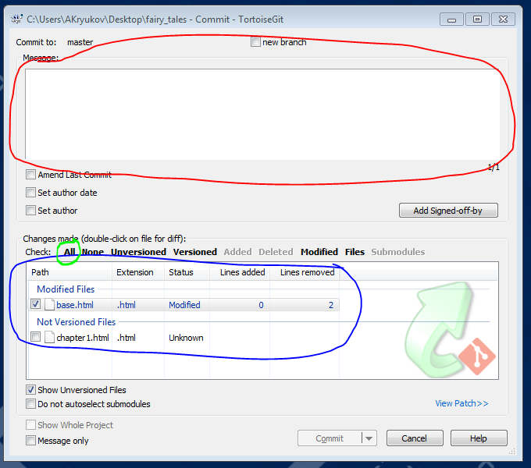

Введите описание изменений и нажмите на кнопку “Commit”.

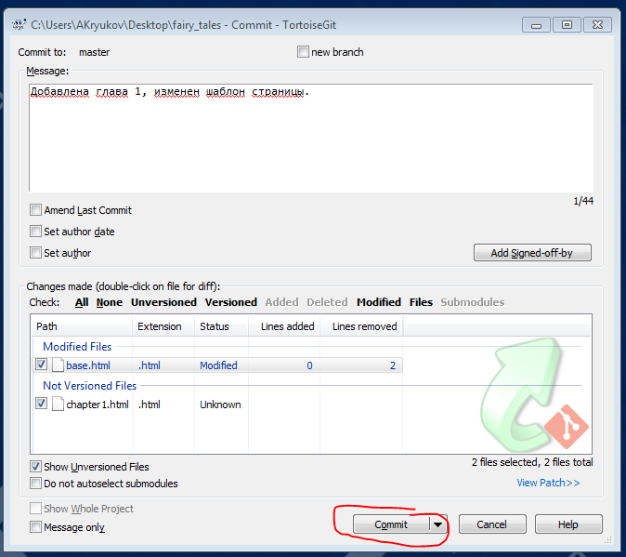

Появится окно, отражающее процесс сохранения (фиксации) изменений.

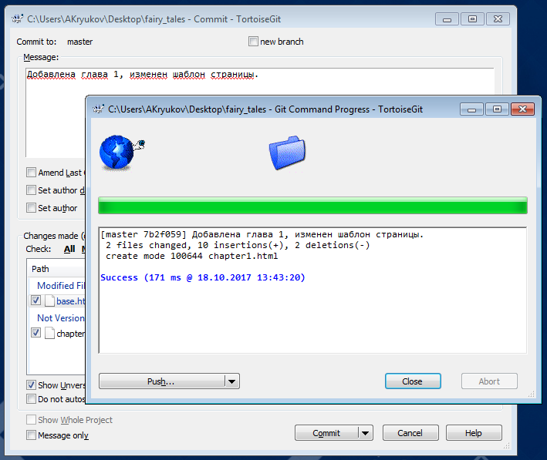

Изменения сейчас сохранены только в локальном репозитории. На github они еще не загружены. Инструкция по загрузке на github находится ниже.

# Загрузка на github (проталкивание изменений, push)

Загружать на github можно только те изменения, которые вы сохранили (зафиксировали, сделали commit).

Если просто положить файл в папку-локальный репозиторий, то он не будет загружаться на github.

Пустые папки не будут загружаться на github.

Если вы сделали commit, но не отметили файл галочкой, то он не будет загружаться на github.

Чтобы загрузить изменения на github, нажмите правую кнопку мыши на папке-локальном репозитории, затем выбрать меню TortoiseGit и после этого нажмите Push.

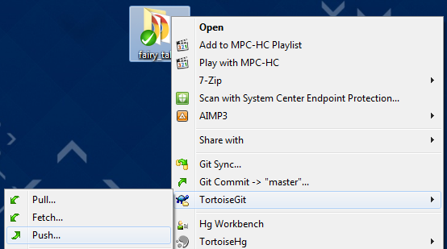

Другой вариант – нажмите правую кнопку мыши на свободном месте при открытии папки-локального репозитория в проводнике.

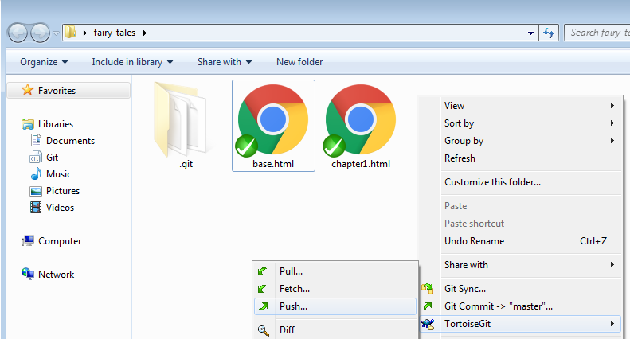

Третий вариант – нажмите на кнопку “Push” в окне, отражающем процесс сохранения файлов (фиксации изменений, commit’а).

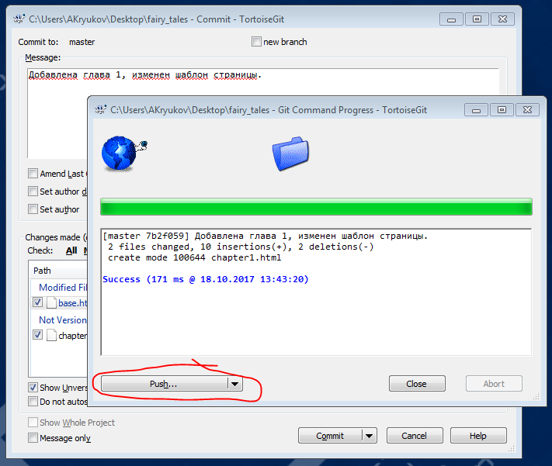

После любого из этих действий появится окно загрузки изменений на github (проталкивания изменений, push).

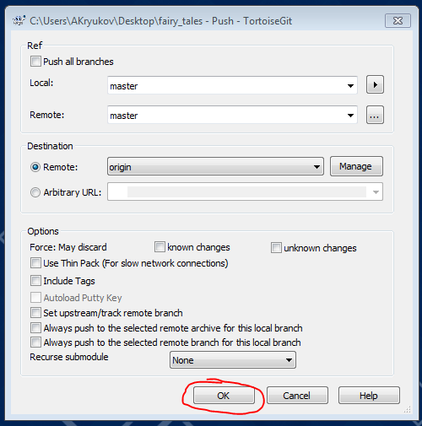

Нажмите кнопку “OK”.

Должно появиться окно, отражающее процесс сохранения изменений на github.

Введите имя вашего пользователя на github и пароль.

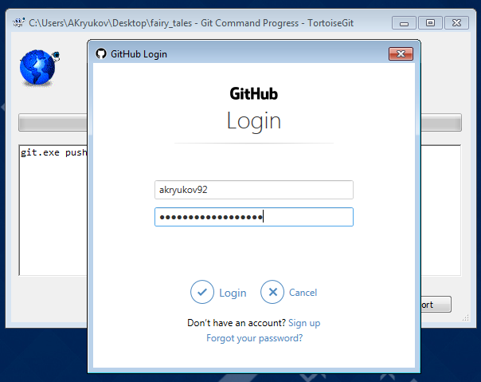

Авторизация может выглядеть еще и так.

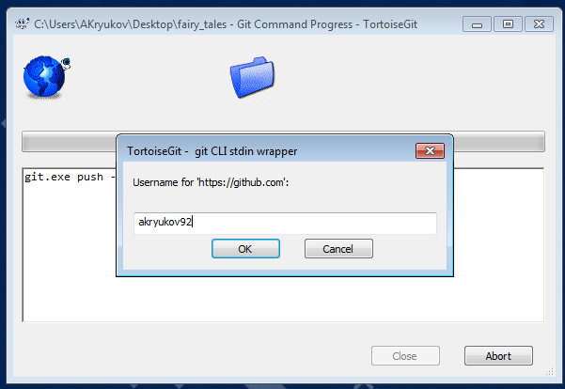

В этом случае сначала введите имя пользователя на github. После нажатия “OK” появится еще одно окно и в нем введите пароль.

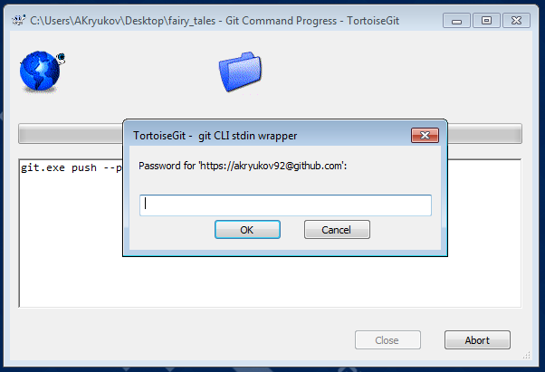

После успешной авторизации, диалог загрузки измений будет выглядеть как на картинке.

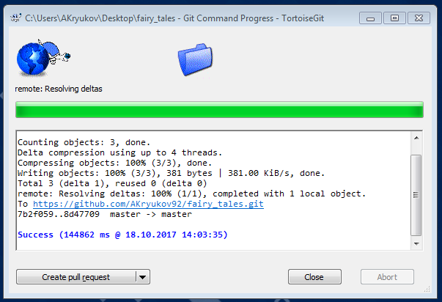

Синяя надпись Success значит, что все в порядке. Если там появится красная надпись, попробуйте еще раз и проверьте правильность ввода имени пользователя и пароля.

Если имя и пароль верные, а надпись красная, то сохраняйте папку (локальный репозиторий) на флешку и зовите на помощь более опытных пользователей git.

# Обновление папки на рабочем столе (затягивание изменений из github, pull)

Вам нужно обновлять папку с проектом на рабочем столе, если вы с другого компьютера загружали изменения на github.

Например:

Во вторник вы **в классе** скачали проект (клонировали репозиторий), сохранили файлы в нем (зафиксировали изменения, commit) и загрузили эти изменения на github (протолкнули изменения, push).

В среду вы **дома** скачали проект, сохранили еще какие-нибудь изменения и снова загрузили их на github.

А в четверг вы пришли **в класс** и вам нужно продолжить работу с папкой (локальным репозиторием), которая уже есть у вас на рабочем столе.

Чтобы начать обновление, нажмите правую кнопку мыши на папке-локальном репозитории, затем выберите меню TortoiseGit и после этого нажмите Pull.

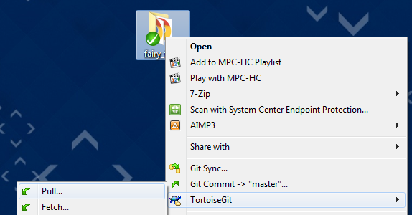

Другой вариант - нажмите правую кнопку мыши на свободном месте при открытии папки-локального репозитория в проводнике.

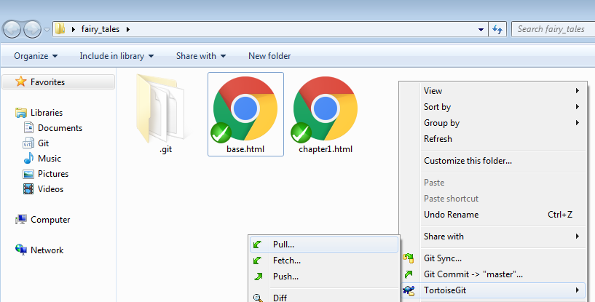

При этом появится окно обновления проекта (затягивания изменений, pull).

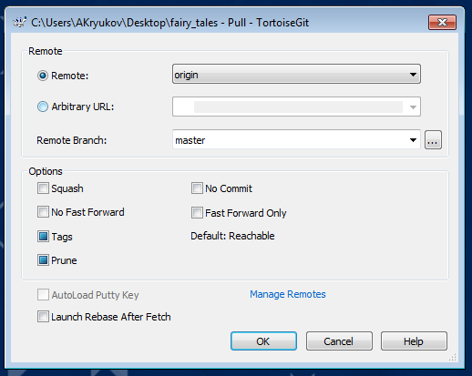

Нажмите кнопку “OK”.

Появится диалог, отражающий процесс обновления (затягивания изменений).

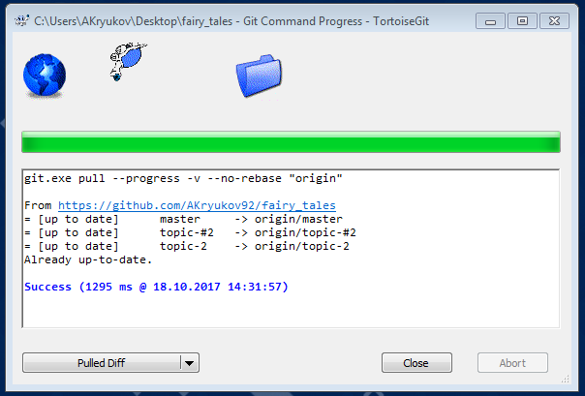

Синяя надпись Success значит, что проект был обновлен успешно.

Черная надпись “Already up to date” над надписью “Success” значит что версия в папке такая же, как на github.

Если внизу надпись красная, зовите на помощь более опытного пользователя git.

Как вариант – можете переименовать эту папку и просто скачать проект целиком.